**CHƯƠNG**

**II**

**HÀM SỐ LŨY THỪA - HÀM SỐ MŨ – HÀM SỐ LOGARIT**

**5. PHƯƠNG TRÌNH –MŨ –LOGARIT**

**KIẾN THỨC CẦN NHỚ VỀ PHƯƠNG TRÌNH MŨ VÀ PHƯƠNG TRÌNH LÔGARIT**

Để giải các phương trình mũ và lôgarit, ngoài việc phải thành thạo các công thức biến đổi biểu thức mũ và lôgarit, cần nhớ các biến đổi tương đương cơ bản sau (dưới đây ta luôn giả thiết ).

*  (, nếu  thì phương trình này vô nghiệm)
* Tổng quát hơn, 
* 
* 
* Tổng quát hơn, 

***DẠNG 1: PHƯƠNG TRÌNH MŨ – PHƯƠNG TRÌNH LOOGARIT CƠ BẢN***

**I. PHƯƠNG TRÌNH MŨ CƠ BẢN** .

● Phương trình có một nghiệm duy nhất khi và chỉ khi .



● Phương trình vô nghiệm khi và chỉ khi .

***Câu 1.*** Giải phương trình .

***Lời giải***

.

***Câu 2.*** Giải phương trình  .

***Lời giải***

.

***Câu 3.*** Giải phương trình .

***Lời giải***

.

***Câu 4.*** Giải phương trình .

***Lời giải***

.

***Câu 5.*** Giải phương trình .

***Lời giải***

Ta có  .

***Câu 6.*** Giải phương trình .

***Lời giải***

Ta có .

***Câu 7.*** Giải phương trình .

***Lời giải***

Ta có .

  .

Vậy phương trình đã cho có nghiệm duy nhất là .

***Câu 8.*** Tìm  để phương trình có hai nghiệm trái dấu.

***Lời giải***

.

Phương trình đã cho có hai nghiêm trái dấu khi và chỉ khi .

***Câu 9.*** Cho hàm số  có bảng biến thiên như sau

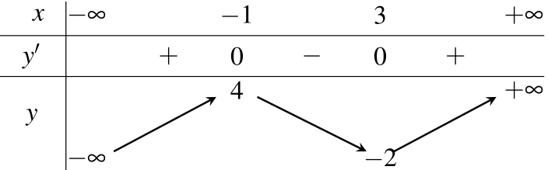

Tìm  phương trình  có nghiệm phân biệt?

***Lời giải***

Ta có .

Vậy phương trình đã cho có  nghiệm phân biệt khi .

***Câu 10.*** Cho hàm số  có đồ thị như hình vẽ bên. Tìm tất cả các giá trị thực của tham số *m* để phương trình  có ba nghiệm thực phân biệt.

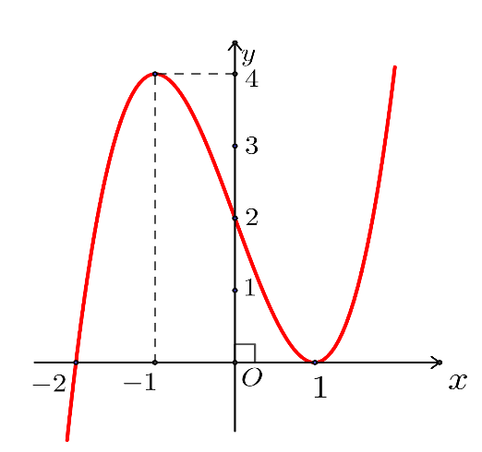

***Lời giải***

Ta có.

Số nghiệm của phương trình  là số giao điểm của đồ thị  và đường thẳng .

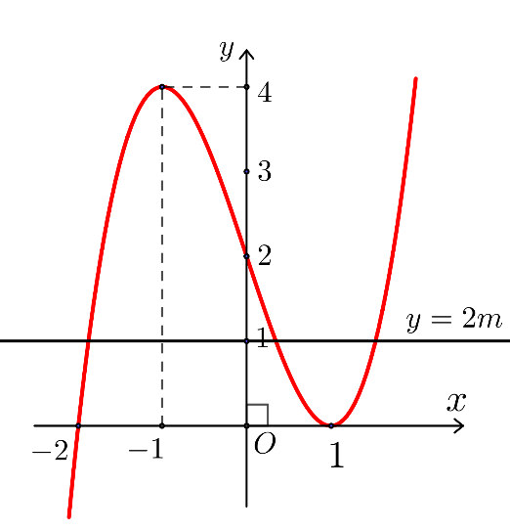

Nhìn vào đồ thị suy ra phương trình có 3 nghiệm phân biệt .

**II. PHƯƠNG TRÌNH LÔGARIT CƠ BẢN**  luôn có nghiệm duy nhất  với mọi .

***Câu 1.*** Giải phương trình sau: .

***Lời giải***

Điều kiện: 

Ta có: .

Vậy nghiệm của phương trình là .

***Câu 2.*** Giải phương trình sau: .

***Lời giải***

Điều kiện: 

Ta có: (nhận).

Vậy nghiệm của phương trình là .

***Câu 3.*** Giải phương trình sau: .

***Lời giải***

Vì  nên tập xác định .

Ta có: .

Vậy nghiệm của phương trình là  hay .

***Câu 4.*** Giải phương trình sau: .

***Lời giải***

Điều kiện:

Ta có: (nhận).

Vậy nghiệm của phương trình là  hay .

***Câu 5.*** Giải phương trình sau: .

***Lời giải***

Điều kiện: .

Pt  (nhận)

Vậy nghiệm của phương trình là  hay .

***Câu 7.*** Giải phương trình sau: .

***Lời giải***

Điều kiện:  .

 





 (thỏa ).

Vậy nghiệm của phương trình là  hay .

***Câu 9.*** Giải phương trình sau: .

***Lời giải***

TXĐ: .

Ta có:  (thỏa điều kiện).

Vậy nghiệm của phương trình là .

***Câu 10.*** Giải phương trình sau: .

***Lời giải***

Điều kiện: 

Ta có: 

.

Kết hợp với điều kiện, ta được nghiệm của phương trình là .

***Câu 11.*** Giải phương trình .

***Lời giải***

Điều kiện: .

Ta có 

.

Kết hợp với điều kiện, ta được nghiệm của phương trình là .

***Câu 12.*** Tìm tất cả các giá trị thực của tham số  để phương trình  có hai nghiệm thực phân biệt.

***Lời giải***

Điều kiện  .

Pt   .

Xét hàm số  trên khoảng .

Ta có ;  .

Bảng biến thiên

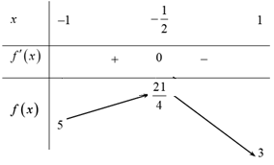

Dựa vào BBT, ta thấy phương trình có hai nghiệm khi .